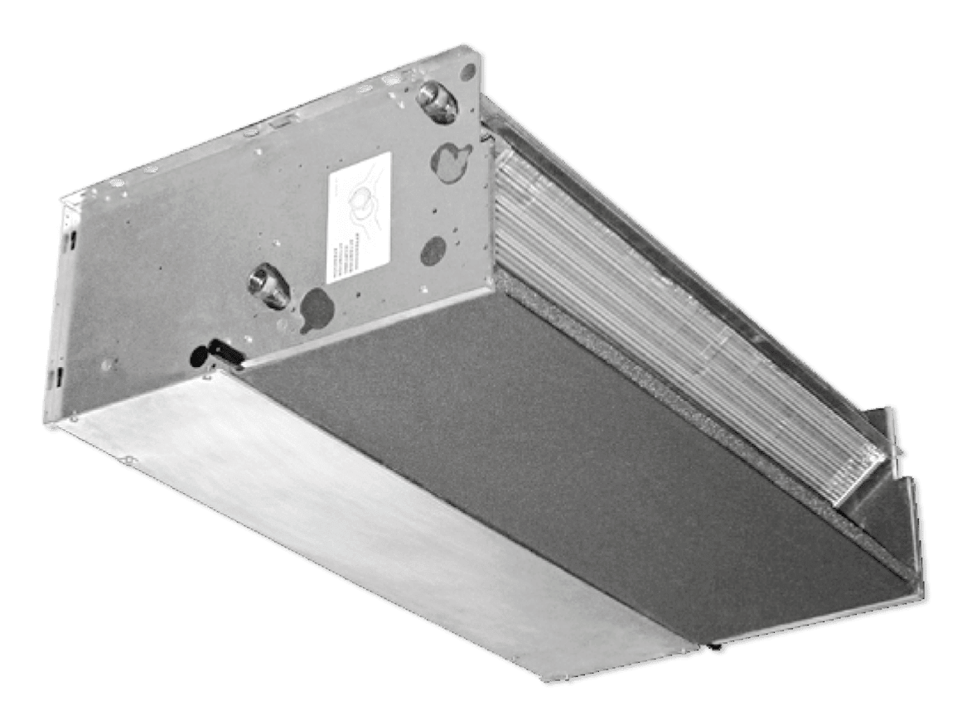HÉgoa HP ECM

Marca: FRANCE AIR.

Os ventilo-convetores serão do tipo de alta-pressão para aplicação em redes de condutas, com motores ECM.
A envolvente interior será construída em paineis de aço galvanizado revestido a isolamento de células fechadas. Será equipado com um filtro regenerável tipo G3 com aro em aço galvanizado, fixo num carril que facilita a sua remoção/colocação.
A turbina do ventilador será constituída com pás ação construída em alumínio, estática e dinamicamente equilibrada de forma a garantir níveis de ruido bastante reduzido, acopladas a um motor do tipo ECM de ultima geração com um consumo muito reduzido, controlado por um sinal de 0-10V enviado pelo termostato em função do set-point pretendido.
A bateria de arrefecimento será constituída por tubos de cobre e alhetas de alumínio de 3 fiadas, equipada com um tabuleiro de condensados em plástico, com ligação de 15mm de diâmetro para a descarga de condensados. A bateria de aquecimento será de 2 fiadas.

Os ventiloconvectores serão do tipo HÉgoa HP ECM da FRANCE AIR.

